Chyť si mě!
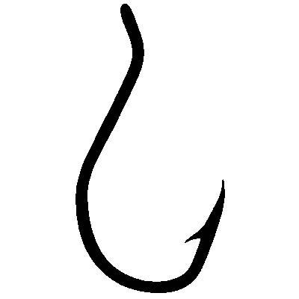


Dětský rybářský den ve STŘEZETICÍCH

Kde: Na hrázi rybníka
u Dlouhých Dvorů
Kdy: 6.6.2020 od 7:30 do 11:00h
Registrace: od 7:00h
Zvané jsou všechny děti do 15 let i
s doprovodem.

Informujeme, že v rámci akce může organizátor pořizovat obrazové a zvukové záznamy. Účel zpracování je stanoven dle čl. 6 odst. 1 obecného nařízení Evropského parlamentu a rady (EU) 2016/679, o ochraně osobních údajů.

